UNIVERSIDAD CATOLICA

DE HONDURAS

Alumno: Isidro Leonel Matamoros Canales

Número de cuenta: 0801200103069

Catedrático: Ing. Pablo Emilio Rodríguez López

Tema: Proyecto Carta X y R

Fecha: 14/3/2022

Asignatura: Big Data

Tegucigalpa M.D.C.

**MATRIX GENERADA según ejemplo del libro 7.2:**

data<-matrix(c(-21, -5, 21, 3, -12,

4, 3, 7, 22, -18,

-13, 7, -11, -7, 7,

15, 7, 26, 7, -4,

0, 13, 6, -20, 6,

1, 4, 3, 9, -10,

-4, 0, -5, 11, 2,

3, -13, 3, -13, 9,

7, 0, 5, 11, 4,

17, 3, 2, -23, -4,

15, -5, 2, 12, 5,

5, -1, 2, -16, 10,

1, -2, -4, -16, 10,

-13, 1, -6, 11, 4,

2, -4, 14, -6, -2,

4, 2, 19, -1, 6,

6, 8, 2, 9, -4,

-22, 1, -2, 2, -7,

-9, 10, -8, -10, -2,

0, -3, -13, 14, -3,

7, 5, -1, -1, 1,

10, 7, -8, -14, -33,

-14, 28, 10, 0, -2,

-19, 2, 7, 12, -9,

10, 5, 14, -4, 4,

21, -16, -20, -3, 10,

22, -14, -5, -7, 5,

-1, 1, 4, -4, 17,

0, 5, 6, -19, -7,

2, -19, 12, -1, 0

),nrow = 30,ncol = 5,byrow = TRUE)

**CODIGO**

CartaDeControl<-function(data){

#definicion de Variables a Usar

i<-NULL

ix<-NULL

iR<-NULL

promx<-NULL

lc<-NULL

lcs<-NULL

lcsR<-NULL

lci<-NULL

lciR<-NULL

lcR<-NULL

R<-NULL

colorX<-NULL

colorR<-NULL

obs<-NULL

#contadores

contXP1_UP<-0

contXP1_down<-0

contXP2_ASC<-0

contXP2_DESC<-0

ContXP4<-0

contXP5<-0

#i de ciclo for

ip1<-NULL

ip2<-NULL

ip4<-NULL

ip5<-NULL

#banderas

P1_UP<-FALSE

P1_down<-FALSE

p2_DESC<-FALSE

p2_ASC<-FALSE

P4<-FALSE

P5<-FALSE

j<-2

#constantes del apendice a usar

A2<-0.577

D3<-0

D4<-2.1144

#calculo del promedio de X y Rango

for (i in 1:nrow(data)){

promx<-c(promx,mean(data[i,]))

R<-c(R,max(data[i,])-min(data[i,]))

}

#calculo de los diferentes limites

lc[1:nrow(data)]<-mean(promx)

lcR[1:nrow(data)]<-mean(R)

lcs[1:nrow(data)]<-lc+A2*lcR

lci[1:nrow(data)]<-lc-A2*lcR

lciR[1:nrow(data)]<-D3*lcR

lcsR[1:nrow(data)]<-D4*lcR

#calculo de la zona C

cUP<-mean(promx)+sd(promx)

cdown<-mean(promx)-sd(promx)

#PATRON 1

for (ip1 in 1:length(promx)) {

if(promx[ip1]>lc[ip1]){

contXP1_UP<-contXP1_UP+1

if(contXP1_UP>=8){

P1_UP<-TRUE

}

}

else{

contXP1_UP<-0

}

}

for (ip1 in 1:length(promx)) {

if(promx[ip1]<lc[ip1]){

contXP1_down<-contXP1_down+1

if(contXP1_down>=8){

P1_down<-TRUE

}

}

else{

contXP1_down<-0

}

}

#Patron 2

for (ip2 in 1:length(promx)) {

if(promx[ip2]<promx[j]){

contXP2_ASC<-contXP2_ASC+1

j<-j+1

if(contXP2_ASC>=6){

p2_ASC=TRUE

}

}else{

contXP2_ASC<-0

}

}

for (i in 1:length(promx)) {

if(promx[ip2]<promx[j]){

contXP2_DESC<-contXP2_DESC+1

j<-j+1

if(contXP2_DESC>=6){

p2_DESC=TRUE

}

}else{

contXP2_DESC<-0

}

}

#patron 4

for (ip4 in 1:length(promx)) {

if(promx[ip4]>cUP|promx[ip4]<cdown){

ContXP4<-ContXP4+1

if(ContXP4==8){

P4<-TRUE

}

}

else{

ContXP4<-0

}

}

#patron 5

for (ip5 in 1:length(promx)) {

if(promx[ip5]<cUP&promx[ip5]>lc[ip5]|promx[ip5]>cdown&promx[ip5]<lc[ip5]){

contXP5<-contXP5+1

if(contXP5==8){

P5<-TRUE

}

}else{

contXP5<-0

}

}

#funcion para que se muestren las dos graficas

par(mfrow=c(1,2))

#elaboracion de la condicion en caso de que un punto se salga de los limites

for (ix in 1:length(promx)) {

if(promx[ix]>lcs[ix]|promx[ix]<lci[ix]){

colorX<-c(colorX,"RED")

obs<-"FUERA DE CONTROL ESTADISTICO POR Puntos Fuera de los Limites"

}else{

colorX<-c(colorX,"BLACK")

}

}

#elaboracion de la carta X

plot(promx,type="o",pch=16,ylim = c(-20,30),main = "Carta X",ylab = "X",xlab = "Subgrupo",sub="Isidro Matamoros",col=colorX)

abline(h=lc,col="GREEN")

abline(h=lcs,col="RED")

abline(h=lci,col="RED")

abline(h=cUP,col="BLUE")

abline(h=cdown,col="BLUE")

text(x = 2.7, y = 20,label = "Limite Superior:")

text(x = 10, y = 20,label = lcs)

text(x = 2.7, y = -10,label = "Limite Inferior:")

text(x = 10, y = -10,label = lci)

#condicion en caso de que un punto se salgo de los limites Carta R

for (iR in 1:length(R)) {

if(R[iR]>lcsR[iR]|R[iR]<lciR[iR]){

colorR<-c(colorR,"RED")

}else{

colorR<-c(colorR,"BLACK")

}

}

#elaboracion de la grafica de carta R

plot(R,type = "o",pch=16,ylim=c(0,60),main = "Carta R",ylab = "Rango",xlab = "Subgrupo",,sub="Isidro Matamoros",col= colorR)

abline(h=lciR,col="RED")

abline(h=lcsR,col="RED")

abline(h=lcR,col="GREEN")

text(x = 2.7, y = 60,label = "Limite Superior:")

text(x = 8, y = 60,label = lcsR)

text(x = 2.8, y = 7,label = "Limite Inferior:")

text(x = 7, y = 5,label = lciR)

#prueba de patrones

if(P1_UP==TRUE |P1_down==TRUE){

print("FUERA DE CONTROL POR PATRON 1")

}

if(p2_ASC==TRUE|p2_DESC==TRUE){

print("FUERA DE CONTROL POR PATRON 2")

}

if(P4==TRUE){

print("FUERA DE CONTROL POR PATRON 4")

}

if(P5==TRUE){

print("FUERA DE CONTROL POR PATRON 5")

}

}

**Funcion:**

-CartaDeControl(data)

**Graficas Resultantes:**

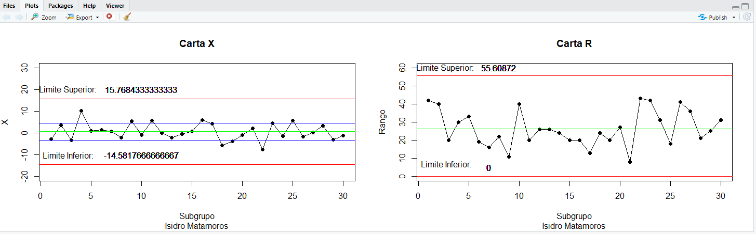

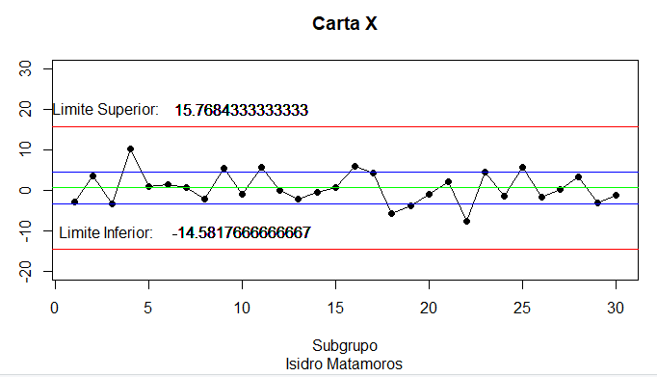

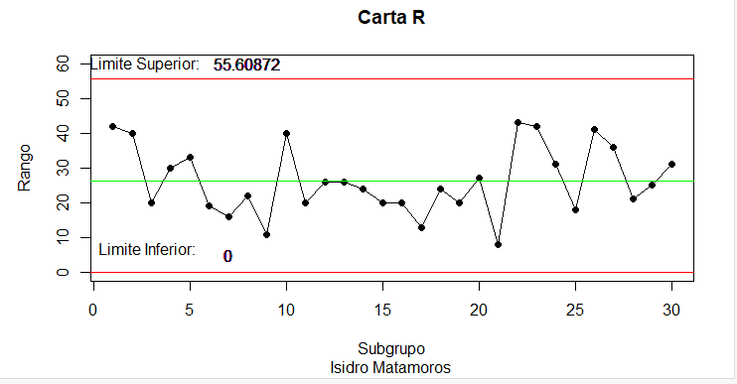

**CODIGO EN IMAGEN:**

